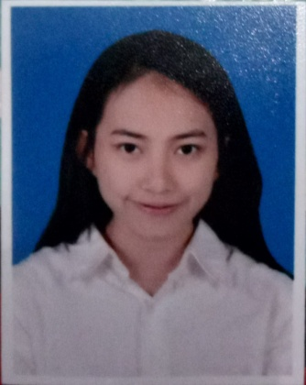CURRICULUM VITAE

Nama :VIka Widiana

Tempat, Tgl Lahir : Bandung, 25 Januari 2001

Jenis Kelamin :Perempuan

Agama : Islam

Kewarganegaraan : Indonesia

Status : Belum Kawin

Alamat Sekarang : Jln Tegal Mantri Rt 03 Rw 12

Kec.Lembang kab.Bandung Barat

Telephone : 0881023698202

Email :Widianavika1@gmail.com

# PENDIDIKAN

**FORMAL :**

* 2007 – 2013 **SDN Negeri 1**,Jln Panorama Lembang
* 2013 – 2016 **SMP Negeri 3**, Jln Grand Hotel Lembang
* 2016 – 2019 **SMK 45 Lembang**, Jln Barulaksan, Jayagiri

# KEMAMPUAN

* Microsoft Office Word, Exel, Power Point, (pasif)
* Bahasa Indonesia (aktif), Inggris (pasif)

# PENGALAMAN KERJA

* 2017 – 2018 **Rm Brebes Lembang** Sebagai Casual Tetap (Waiters)

* 2018 – 2019 **Rm Cikole Lembang** Sebagai Casual Tetap (Waiters)

* 2019 – 2019 **Tafso Barn** Sebagai Casual (Waiters)
* 2019 – 2019 **Café Eatboss Cimbuleuit** Sebagai Pekerja Staff Waiters
* 2019 – 2019 **Hotel Grand Mercure Bandung Setiabudhi** Sebagai Fbs